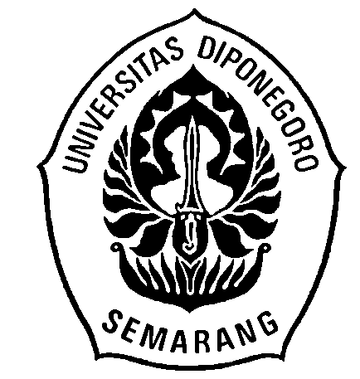Departemen Pendidikan Nasional
PROGRAM STUDI SISTEM KOMPUTER Fakultas Teknik Universitas Diponegoro
Jl. Prof. Soedarto, S.H., Tembalang, Semarang,
Telepon dan Fax. (024) 76480609, Situs: www.siskom.undip.ac.id

FORM KEHADIRAN PESERTA SEMINAR TUGAS AKHIR (TA3)

Mahasiswa yang melakukan Seminar Tugas Akhir:
Nama : Faizal Damar Ramadhan
NIM : 21120112140083
Judul Tugas Akhir : Perancangan Aplikasi Identifikasi Karies Gigi dengan Menggunakan Metode Otsu Berbasis Android.

Daftar Peserta
No. | Nama | NIM | Tanda Tangan

Semarang, 19 Juli 2017
Dosen Pembimbing

Dr. R. Rizal Isnanto, S.T., M.M., M.T.
NIP. 197007272000121001

